Modelo Versión 1.1

Generalidades del modelo
El modelo es de tipo VAR y cuenta con 17 varialbes y 17 ecuaciones, cada una de ellas estimadas de forma independiente mediante OLS. Esta versión del modelo comprime la matriz de coeficientes hasta que el modelo VAR sea estable e incorpora cambios de signos en algunos de los coeficientes. La Tabla 1 lista las variables que forman parte del modelo.
Tabla 1: Lista de variables del modelo
Variable | Nombre
$${\tilde{y}}^{*}$$ | Crecimiento económico externo
$${\tilde{i}}^{*}$$ | Tasa de interés externa
$${\tilde{π}}^{*}$$ | Inflación externa
$$\tilde{\left(\frac{IPub}{PIB}\right)}$$ | Inversión pública
$$\tilde{\left(\frac{IngT}{PIB}\right)}$$ | Ingresos Totales
$$\tilde{\left(\frac{GFun}{PIB}\right)}$$ | Gasto de funcionamiento
$$\tilde{\left(\frac{DPE}{PIB}\right)}$$ | Deuda pública externa
$$\tilde{\left(\frac{Rem}{PIB}\right)}$$ | Remesas
$$\tilde{\left(\frac{DPI}{PIB}\right)}$$ | Deuda pública interna
$$\tilde{\left(\frac{AEN}{PIB}\right)}$$ | Activos externos netos
$$\tilde{\left(\frac{AIN}{PIB}\right)}$$ | Activos internos netos
$$\tilde{i}$$ | Tasa de interés líder de política monetaria
$$\tilde{e}$$ | Depreciación nominal
$$\tilde{ρ}$$ | Prima por Riesgo-País
$$\tilde{π}$$ | Inflación (curva de Phillips)
$$\tilde{y}$$ | Crecimiento económico (curva IS)
$$\tilde{\left(\frac{IPriv}{PIB}\right)}$$ | Inversión privada

Resultados de la estimación
En esta sección se presentación los resultados de la estimación por OLS ecuación por ecuación. Los parámetros se encuentran en la siguiente matriz:
 | GDP_star_t-1 | i_star_t-1 | pi_star_t-1 | IPub_t-1 | IngT_t-1 | GFun_t-1 | DPE_t-1 | Rem_t-1 | DPI_t-1 | AEN_t-1 | AIN_t-1 | i_t-1 | e_t-1 | PREM_t-1 | pi_t-1 | GDP_t-1 | IPriv_t-1
GDP_star_t | 0.5254 | 0 | 0 | 0 | 0 | 0 | 0 | 0 | 0 | 0 | 0 | 0 | 0 | 0 | 0 | 0 | 0
i_star_t | 0 | 0.6032 | 0 | 0 | 0 | 0 | 0 | 0 | 0 | 0 | 0 | 0 | 0 | 0 | 0 | 0 | 0
pi_star_t | 0 | 0 | 0.5696 | 0 | 0 | 0 | 0 | 0 | 0 | 0 | 0 | 0 | 0 | 0 | 0 | 0 | 0
IPub_t | 0 | 0 | 0 | 0.54076 | 0 | 0 | 0 | 0 | 0 | 0 | 0 | 0 | 0 | 0 | 0 | 0 | 0
IngT_t | 0 | 0 | 0 | 0 | 0.57677 | 0 | 0 | 0 | 0 | 0 | 0 | 0 | 0 | 0 | 0 | 0 | 0
GFun_t | 0 | 0 | 0 | 0 | 0 | 0.53471 | 0 | 0 | 0 | 0 | 0 | 0 | 0 | 0 | 0 | 0 | 0
DPE_t | 0 | 0 | 0 | 0 | 0 | 0 | 0.59648 | 0 | 0 | 0 | 0 | 0 | 0 | 0 | 0 | 0 | 0
Rem_t | 0 | 0 | 0 | 0 | 0 | 0 | 0 | 0.66842 | 0 | 0 | 0 | 0 | 0 | 0 | 0 | 0 | 0
DPI_t | 0 | 0 | 0 | 0.06504 | -0.06504 | 0.06504 | 0.0165 | 0 | 0.63394 | 0 | 0 | 0 | 0 | 0 | 0 | 0 | 0
AEN_t | 0 | 0 | -0.00021 | 0 | 0 | 0 | -0.16561 | 0 | 0 | 0.68722 | 0 | 0 | -0.01606 | 0 | 0.07375 | 0 | 0
AIN_t | 0 | 0 | 0 | 0 | 0 | 0 | 0 | 0 | 0.06385 | 0 | 0.56869 | -0.05236 | 0 | 0 | -0.00852 | 0 | 0
i_t | 0 | 0.16874 | 0 | 0 | 0 | 0 | 0 | 0 | 0 | 0 | 0 | 0.34034 | 0 | 0 | 0.11045 | 0.0004 | 0
e_t | 0 | -0.17738 | 0 | 0 | 0 | 0 | 1.000189 | 0 | 0 | -1.000189 | 0 | 0.17738 | 0.54195 | -0.17738 | 0 | 0 | 0
PREM_t | 0 | 0 | 0 | 0 | 0 | 0 | 0.1046 | 0 | 0.1046 | -0.1046 | -0.1046 | 0 | 0 | 0.36457 | 0 | 0 | 0
pi_t | 0 | 0 | 0.63812 | 0 | 0 | 0 | 0 | 0 | 0 | 0.14569 | 0.14569 | 0 | 0.08134 | 0 | 0.46771 | 0.12918 | 0
GDP_t | 0.24444 | 0 | 0 | 0.1842 | 0 | 0 | 0 | 0.42244 | 0 | 1.23885 | 1.23885 | 0 | 0 | 0 | 0 | 0.81933 | 0.1842
IPriv_t | 0 | 0 | 0 | 0 | 0 | 0 | 0 | 0 | -0.09165 | 0 | 0.09165 | -0.00377 | 0 | -0.11923 | 0 | 0 | -0.58631

Estabilidad del modelo
Partiendo de la matriz presentada en la sección anterior se procedió a graficar sus eigen valores con el propósito de verificar que estos se encuentren dentro del círculo unitario. Cómo se puede observar en la Figura 1 los eigen valores se encuentra dentro del círculo unitario, por lo cual el VAR es estable.
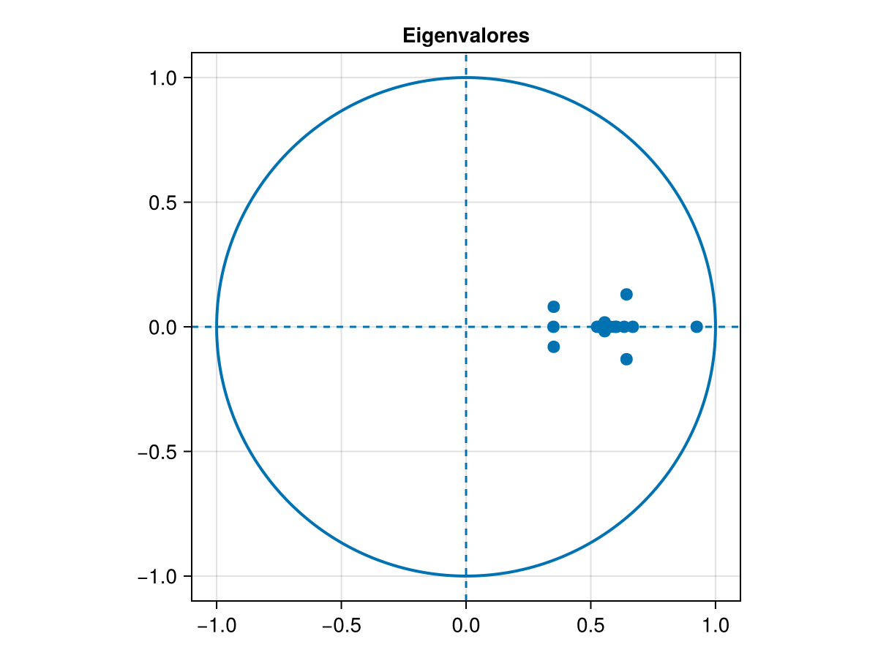
Figura 1

Anexo

Multiplicadores dinámicos
